**특징점 기반 이미지 매칭에서 설명한 d1/d2를 이용한 특징점 매칭 의 문제점과, 이를 개선할 수 있는 방법에 관하여 설명한다.**

**20150325 김정수**

**d1/d2를 이용한 특징점 매칭의 문제점**

문제점 1. 다른 것은 고려하지 않고, 오직 첫 번쨰 이미지의 특징점과 두 번째 이미지의 특징점 간의 거리 d1/d2만을 고려하여 선을 만드므로, 실습의 ppt의 14쪽의 두번째 예시처럼, 다른 물체들 간에 특징점이라고 판단된 곳 사이라면 어떤 것이든 가장 가까운 것을 선을 만드므로, 전혀 유사성이 없는 것들끼리도 매칭이 될 수 있다.

2. 계산량이 매우 많다. 각 특징점의 128개의 벡터를 일일이 계산해가며 비교를 해가기 때문에, 단순 복잡도만 해도 n1*n2*128이다. 따라서, 매우 느리다는 단점이 있다.

3. 각 계산의 판단의 근거가 128개의 벡터이므로, 설령 같은 사진이라 할 지라도 광원의 간섭이나 블러링 등으로 인해 한 이미지가 원본에 의해 훼손되어 있을 때, 그 판단이 힘들 수가 있다.

**해결 방법**

1. 어느 정도 이미지에 차이가 나는 경우에는 d1/d2이 매칭점이 되는 비율을 낮추거나, 또는 d1의 값에 제한을 두어 어느 정도 값의 이하를 가지도록 할 수 있다

2. SIFT 알고리즘을 향상시킨 버전인 SURF 알고리즘을 통해 해당 계산식을 훨씬 줄일 수 있다.

이 알고리즘은 SIFT와 달리, ‘적분 영상’이라는, 각 픽셀의 밝기의 합을 누적한 것을 이용한다.

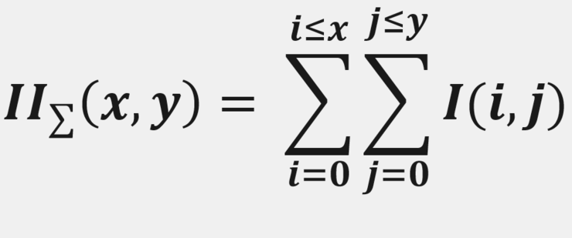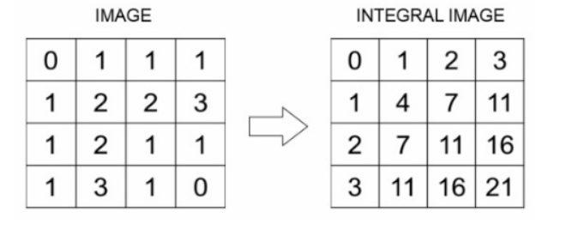

위와 같이 적분 이미지를 구하면, 헤시안 행렬을 이용해 디스크립터를 찾는다.

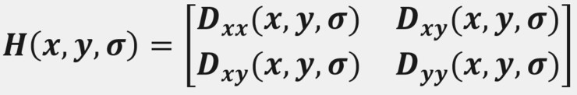

위의 Dxx부터 Dyy까지는, haar wavelet이라는 방식을 이용하여, Dxx와 Dyy는 검은 영역에 -2를, 흰 영역에는 1을, Dxy는 검은 영역에 -1, 흰 영역에 1을 곱해가며 4개의 각 박스필터를 구한다.

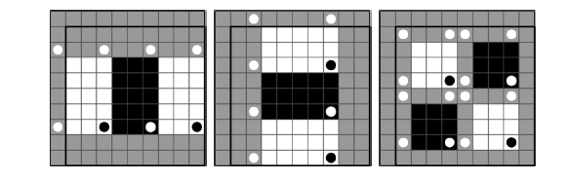

이를 통해 구한 박스 필터를 통해, 적분이미지 계산으로 각 영역의 넓이를 구하고, 그 구한 넓이로 헤시안 행렬을 통해 그 유사점을 판단한다.

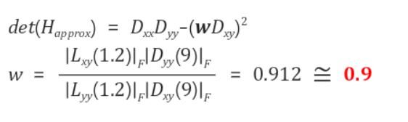

가령 위와 같이 w값을 계산해, 헤시안 행렬을 통한 유사점 계산이 가능하다. 위의 방식을 이용해 각 필터 사이즈(=Dxx, Dxy, Dyy를 구하는 박스필터 영역 사이즈)별 특징점을 검출할 수 있다.

위의 방식으로 각 픽셀마다 헤시안 디터미넌트를 구했으면, 각각의 threshold와 비교를 한다. 만일 threshold보다 크면, 해당 픽셀의 주위 8개의 픽셀의 헤시안 디터미넌트와 비교를 하며, 만일 이것보다 클 경우, 3*3 사이즈의 각 9개의 헤시안 디터미넌트를 비교해, 만일 가장 클 경우 특징점으로 검출하게 된다.

이렇게 특징점이 검출되면, 이를 중심으로, 특징점이 검출된 스케일 정보를 이용해, 스케일의 6배에 해당하는 반지름을 갖는 원 안의 픽셀에 대해, x방향과 y방향으로 Haar Wavelet Response 인 dx와 dy를 구한다.

이 원을 회전해가며, 각 벡터의 크기를 더해, 가장 큰 크기를 갖는 방향을 특징점의 주 방향으로 결정한다. 이렇게 방향이 결정되면, 해당 특징점 주변의 일정 영역 내에 이웃한 픽셀의 밝기 변화인 ‘디스크립터’를 생성한다.

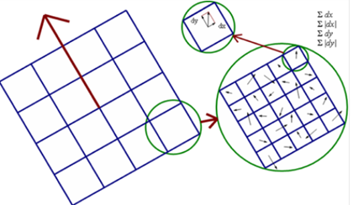

위와 같은 방식으로, 64개의 디스크립터를 구하면, 주 방향과 스케일 정보를 중심으로, 20*스케일 크기의 윈도우를 구성하여, 이를 4*4 영역으로 분할한다.

마지막으로 이를 오른쪽처럼 5*5 크기로 분할 해, 각각을 아래와 같은 haar wavelet filter을 사용해 유사점을 계산한다.

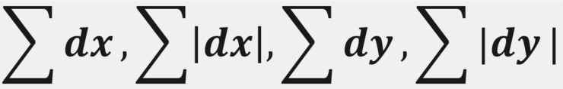

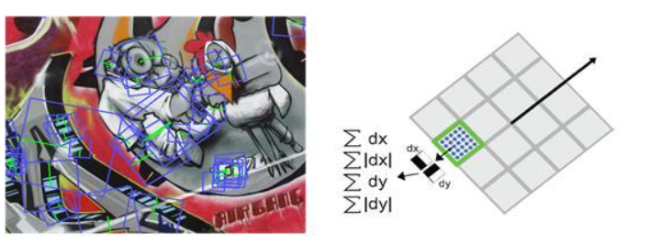

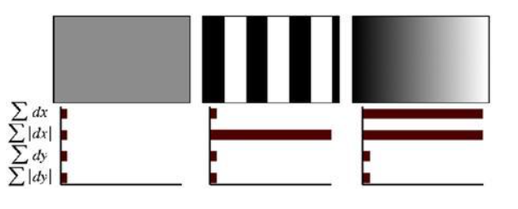

(디스크립터 계산의 예시와 각 haar wavelet filter의 예시)

해당 방식은, 고정된 필터 사이즈가 아니라, 이미지 위치를 변경하는 것 만으로 필터의 사이즈 조절이 가능하기에, aliasing이 필요가 없다. 또한, 디스크립터가 총 64개밖에 존재하지 않으므로, SIFT 알고리즘에 비해 훨씬 계산 횟수를 줄이는 장점이 있다.

3. 만일 이미지가 깨끗하지 않다면, 어느 정도 복원작업을 거쳐 이미지를 복구해야 할 필요가 있다.